ПРАВИЛА
оформлення рукописів для авторів
науково-технічного журналу
"БІОНІКА ІНТЕЛЕКТУ"

Науково-технічний журнал «Біоніка интелекту» приймає до друку написані спеціально для нього оригінальні рукописи, які раніше ніде не друкувались. Структура рукопису повинна бути такою: індекс УДК, заголовок, відомості про авторів, анотація, ключові слова, вступ, основний текст статті, висновки, список використаної літератури.
Відповідно до Постанови ВАК України від 15.01.2003 №7-05/1 (Бюлетень ВАК, №1, 2003, с. 2), стаття повинна мати такі необхідні елементи: постановка проблеми в загальному вигляді та її зв'язок із важливими науковими чи практичними завданнями; аналіз останніх досліджень і публікацій і виділення не вирішених раніше частин загальної проблеми в даній області; формулювання цілей та завдань дослідження; виклад основного матеріалу досліджень з повним обґрунтуванням отриманих наукових результатів; висновки з даного дослідження та перспективи подальших досліджень у даному напрямку.
Статті мають бути виконані в редакторі Microsoft Word. Формат сторінки – А4 (210х297 мм), поля: верхнє – 25 мм, нижнє – 20 мм, ліве, праве – 17 мм. Кількість колонок – 2, з інтервалом між ними 5 мм, основний шрифт Times New Roman, кегль основного тексту – 10 пунктів, міжрядковий інтервал – множник (1,1), абзацний відступ – 6 мм. Обсяг рукопису – від 4 до 12 сторінок (мови: російська, українська, англійська).
УДК друкується з першого рядка, без відступів, вирівнювання по лівому краю.
Назва статті друкується прописними літерами; шрифт прямий, напівжирний, кегль 12. Назви розділів нумерують арабськими цифрами, виділяють жирним шрифтом. Відступи для назви статті, ініціалів та прізвищ авторів, відомостей про авторів, назв розділів, вступу та висновків, списку літератури: зверху – 6 пт, знизу – 3 пт.
Анотацію (мовою статті, абзац 4-10 рядків, кегль 9) розміщують на початку статті, в ній має бути розміщена інформація про результати описаних досліджень.
Ключові слова (4-10 слів з тексту статті, які з точки зору інформаційного пошуку несуть змістовне навантаження) наводять мовою рукопису, через кому в називному відмінку, кегль 9.
Малюнки та таблиці (чорно-білі, контрастні) розміщуються у тексті після першого посилання у вигляді окремих об'єктів і нумерують арабськими цифрами наскрізною нумерацією за наявності більше ніж одного об'єкта. Невеликі схеми, що складаються з 3-4 елементів виконують, використовуючи вставку об’єкта Рисунок Microsoft Word. Більш складні виконують у графічних редакторах у вигляді чорно-білих графічних файлів форматів .tiff, .jpg, .wmf, .cdr із розділенням 300 dpi. Рисунки мають міститися у текстовому файлі й обов’язково подаватися окремим файлом з відповідною назвою (наприклад, Рис.1.cdr).

Усі елементи малюнка, включаючи написи, повинні бути згруповані. Усі написи в малюнках і таблицях мають бути виконані шрифтом Times New Roman, кегль у малюнках – 10, у таблицях – 9.
Малюнок повинен мати центрований підпис (поза малюнком), шрифт 9, відступи зверху і знизу по 6 пт. Ширина малюнка має відповідати ширині колонки (або ширині сторінки).
Формули, символи, змінні, повинні бути набрані в редакторі формул MathType або Microsoft Equation. Формули розміщують посередині рядка й нумерують за наявності посилань на них у рукописі. Шрифт – Times New Roman. Висота змінної – 10 пунктів, великих і малих індексів – 8 пт, основний математичний символ – 12 (10) пт. Змінні, позначені латинськими літерами, набирають курсивом, грецькі літери, скорочення російських слів і цифри – прямим написанням. Змінні, які є в тексті, також набирають у редакторі формул.
Список літератури вміщує опубліковані джерела, на які є посилання в тексті, укладені у квадратні дужки, друкують без абзацного відступу, кегль 9 пт, відступ зверху – 6 пт.
Після списку літератури з відступом зверху 6 пт зазначають дату подання статті до редколегії. Число та місяць задають двозначними числами через крапку. Розмір шрифта – 9 пт, курсив, вирівнювання по правому краю.
Реферати (Times New Roman, кегль - 9 пунктів, 3-4 речення) подають російською та англійською мовами. Реферат не повинен дублювати текст анотації.

Разом із рукописом (на аркушах білого паперу формату А4 щільністю 80-90 г/м², надрукований на лазерному принтері, у 2-х примірниках) необхідно подати такі документи:
- Заяву, яку повинні підписати всі автори.
2. Акт експертизи про можливість опублікування матеріалів у відкритому друці.
3. Рецензію, підписану доктором наук.
4. Відомості про авторів.
5. Електронний варіант рукопису, реферату та відомостей про авторів.
6. Оплату за публікацію.

Приклад оформлення статті
УДК 519.62
Г.Г. Четвериков, І.Д. Вечірська
ХНУРЕ, м. Харків, Україна, chetvergg@kture.kharkov.ua;
ХНУРЕ, м. Харків, Україна, ira_se@list.ru
АЛГЕБРО-ЛОГІЧНІ ЗАСОБИ МОДЕЛЮВАННЯ ПРИРОДНОЇ МОВИ
Проведено аналіз алгебро-логічної структури природної мови. Розглянуто концептуально-методолгічний підхід до мови людини, що дозволяє сприймати її як деяку алгебру, а її тексти – як формули цієї алгебри.
МОВА ПРИРОДНА, АЛГЕБРА ПРЕДИКАТІВ, ВІДНОШЕННЯ, АЛГЕБРА ПРЕДИКАТНИХ ОПЕРАЦІЙ

Вступ
Формальним моделям семантико-синтаксичних структур мови відводиться вирішальна роль у сучасній проблематиці комп'ютерної лінгвістики та системах штучного інтелекту (ШтІ). Це пов'язано з необхідністю створення програмно-апаратного комплексу генерації та аналізу речень природної мови (ПМ).
1. Дослідження алгебро-логічної структури
природної мови
У роботі використовується апарат алгебри предикатів [1]. Множина U може бути як скінченною, так нескінченною. У першому випадку простір U^{m} називатимемо скінченним, а в іншому – нескінченним.
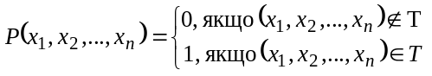 (1)
Згідно з (1) можливий перехід від будь-якого відношення T до відповідного йому предикату P. Предикат P, що знаходимо по (1), називатимемо характеристичною функцією відношення T.
2. Шляхи автоматизації обробки мовної інформації
У даний час в системах штучного інтелекту машинний словник та комплекс програм (тезауруси) використовуються, як правило, для виконання будь-якої однієї функції.
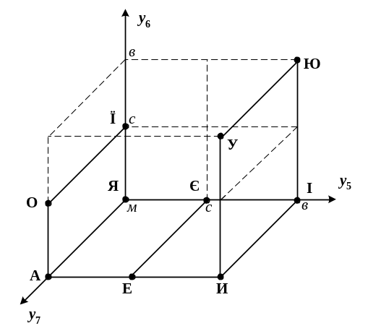
Рис.1. Тривимірний простір ознак для голосних фонем

Висновки
У статті запропонована узагальнену структуру інтелектуальної системи, яка відповідає новій інформаційній технології рішення задач на ЕОМ, що орієнтовані на досягнення високорівневої технології обробки мовної інформації (отримання нової якості). Істотно новим в роботі є розширення алгебри скінченних предикатів (АСП). Тепер вона охоплює не тільки скінченні предикати, а також – нескінченні. Тепер область її рекомендованого застосування розширена та охоплює довільні відношення, які далі будемо описувати за допомогою ДКАП.
Список літератури:

Поступила до редколегії 15.04.2016

УДК 519.62
Алгебро-логические средства моделирования естественного языка. / Г.Г. Четвериков, И.Д. Вечирская // Бионика интеллекта: науч.-техн. журнал. – 2016. – № 1(86). – С. 00-00.
В статье рассматриваются перспективные направления развития современных цифровых устройств, сетей и систем. Утверждается, что развитие средств вычислительной техники является основой автоматизации умственной деятельности человека.
Ил. 5. Библиогр.: 7 назв.

UDC 519.7
Algebro-logical tools of modeling natural language. / G.G. Chetverikov, I.D. Vechirskaya // Bionica Intellecta: Sci. Mag. – 2016. – № 1(86). – P. 00-00.
In article the perspective directions of modern digital devices, networks and systems development are considered. The carried out analysis shows means of computer facilities development is a baseline of automation of the man intellectual activity.
Fig. 5. Ref.: 7 items.

